ГОСУДАРСТВЕННЫЙ ИНФОРМАЦИОННЫЙ РЕСУРС http://zpp.rospotrebnadzor.ru/



На данном портале размещено:
- нормативная правовая база в сфере защите прав потребителей;
- сведения о случаях нарушений требований технических регламентов с указанием конкретных фактов несоответствия продукции обязательным требованиям;
- результаты проверок,
- решения судов по делам в сфере защиты прав потребителей;
- новости в сфере защиты прав потребителей;
- тематические памятки по защите прав потребителей и обучающие видеоролики;
- образцы претензий и исковых заявлений;
- ВИРТУАЛЬНАЯ ПРИЕМНАЯ, где можно задать интересующий вопрос;
- ВЕРСИЯ ДЛЯ СЛАБОВИДЯЩИХ.

Телефон Консультационного центра по защите прав потребителей: 8 (4112) 446158 ( с 09:00 ч. до 17:15 часов, кроме субботы и воскресенья, с перерывом с 13:00 ч. до 14:00 ч.) zpp@fbuz14.ru
Единый консультационный центр:
8 800 555 49 43 (круглосуточно и без выходных дней)



ФБУЗ «Центр гигиены и эпидемиологии в Республике Саха (Якутия)»

Отдел защиты прав потребителей

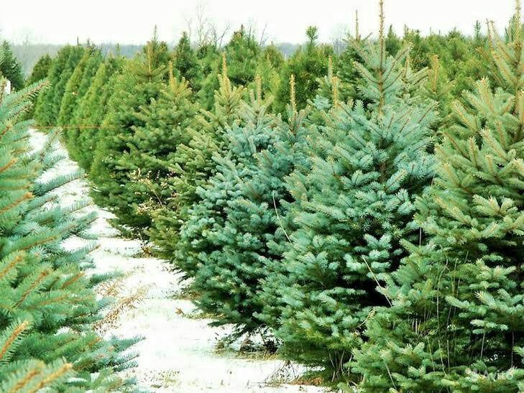

Памятка по выбору ёлки.

г. Якутск

Где купить натуральную елку?
Приобрести живую ёлку можно на городских ёлочных базарах. Новогодние ярмарки открываются на розничных рынках.
Покупать ёлки «с рук», у так называемых «чёрных лесорубов», незаконно. Чтобы избежать покупки незаконно вырубленной ели, приобретайте дерево только в официальных точках продаж, при наличии у продавца договора с питомником о покупке деревьев.
Лучше покупать ель ближе к празднику, в двадцатых числах декабря, так как купленная раньше – осыплется до окончания череды новогодних праздников.
На что обратить внимание?
При выборе ели смотрите, чтобы ствол дерева был ровным, достаточно толстым и без трещин. Дерево с тонким стволом не простоит долго. Ветви должны быть гибкими. Если ветки сухие и ломаются при минимальном усилии – ёлку брать не стоит.
Ударьте стволом дерева о землю, или слегка потрясите ёлку – если иголки сильно осыпаются, это плохой признак.
Разотрите несколько хвоинок в ладонях – должен ощущаться характерный запах хвои. Сухая, пожелтевшая, крошащаяся хвоя и отсутствие аромата – признаки давно срубленного дерева.
Выбирайте ёлку с одной макушкой. Если макушек две, три, или она обрезана, покупать такое дерево не нужно.
Как правильно донести ель до дома?
Попросите продавца упаковать дерево в пластиковую сетку – рукав. Дома обязательно дайте дереву постепенно адаптироваться к теплу, поместив на 2-3 часа в прохладное место, например, на балкон.

